Archivierter Artikel:\ Dieser Artikel bezieht sich auf Version 4.x des UCware Servers und ist daher veraltet.
Den aktuellen Stand finden Sie hier.

Tastenprofile provisionieren
Anstatt die Tastenbelegung für die frei konfigurierbaren Tasten individuell für jeden einzelnen Benutzer zuzuweisen, kann der administrative Aufwand durch die Verwendung von Tastenprofilen reduziert werden.
Damit einem oder mehreren Benutzern das selbe Tastenprofil zugewiesen werden kann, werden folgende Schritte durchlaufen:
- Anlegen eines Tastenprofils
- Anlegen einer Provisionierungsgruppe
- Verknüpfen von Provisionierungsgruppe und Tastenprofil
- Zuordnen der Benutzer zur Provisionierungsgruppe

Tastenprofil anlegen
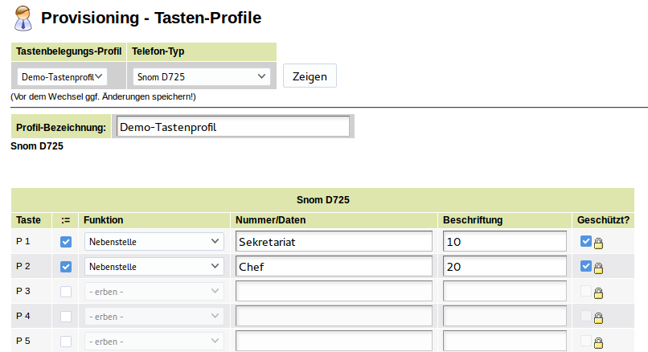
Als Nutzer mit Administrationsrechten unter Provisioning → Tasten-Profile ein Tastenprofil anlegen und die Tasten für den gewünschten Telefontyp belegen. Das Beispiel zeigt ein Tastenprofil für ein Snom D725, das die ersten beiden Tasten der Telefone vorbelegt. Wird das Häkchen bei Geschützt? gesetzt, kann der Nutzer diese Tasten später nicht überschreiben.

Provisionierungsgruppe anlegen
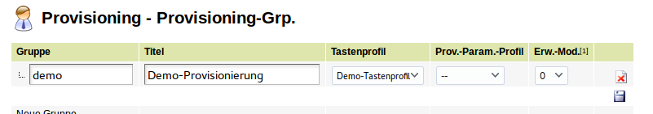
Unter Provisioning → Provisioning-Grp. eine Provisionierungsgruppe anlegen und dieser Gruppe das soeben angelegte Tastenprofil zuweisen.

Nutzern der Provisionierungsgruppe zuweisen
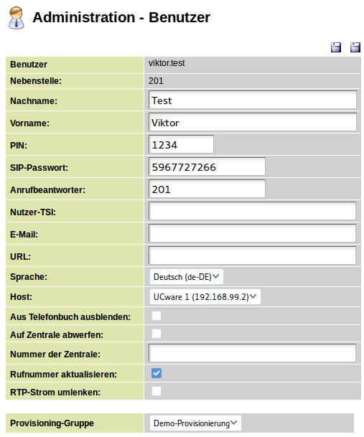
Unter Administration → Benutzer den gewünschten Benutzer editieren und im Dropdown-Menü Provisioning-Gruppe die im vorherigen Schritt angelegte Gruppe auswählen. Nach dem Speichern sind die gewünschten Tasten bei diesem Nutzer entsprechend belegt.

